TIÊU CHUẨN VIỆT NAM
TCVN 5831 : 1999
MÁY PHÁT HÌNH
CÁC THÔNG SỐ CƠ BẢN VÀ PHƯƠNG PHÁP ĐO
Television broacasting transmitters
Basic parameters and methods of measurement
1. Phạm vi áp dụng
Tiêu chuẩn này áp dụng cho các máy phát hình để phục vụ trong lĩnh vực thông tin đại chúng, phù hợp với TCVN 5830-1999.
Tiêu chuẩn này qui định các thông số cơ bản và phương pháp đo của máy phát hình.
2. Các thông số cơ bản
Các thông số cơ bản của máy phát hình phải phù hợp với bảng 1.
Bảng 1
Tên các thông số | Đơn vị đo | Mức
1. Độ sai lệch tần số: | Hz
+ tần số sóng mang hình VHF |  | ± 150
UHF |  | ± 200
+ khoảng cách tần số sóng mang hình tới tấn số sóng mang tiếng |  | ± 200
2. Độ ổn định tần số, không lớn hơn | - | 10⁻⁶
3. Khoảng cách từ tần số sóng mang hình tới tần số sóng mang tiếng | MHz | 6,5
4. Tỷ lệ công suất hình/ tiếng | - | 10/1
5. Mức điều chế
a) độ sâu điều chế | % | 87,5 ± 2
b) mức xung đồng bộ sau giải điều chế | mV | 300 ± 5 %
6. Méo xung 250 kHz | % | ± 10
7. Độ lệch đỉnh xung vuông | % | ±3
8. Méo phi tuyến tín hiệu chói, không lớn hơn | % | 5
9. Méo khuếch đại vi sai | % | ±5
10. Méo pha vi sai | độ | ± 3
11. Độ lệch biên độ tín hiệu màu so với tín hiệu chói | % | ± 10
12. Độ trễ tín hiệu màu so với tín hiệu chói | ns | ± 50
13. Xuyên điều chế tín hiệu màu lên tín hiệu chói | % | ± 3
14. Méo xung 2T (K_{2T}), không lớn hơn | % | 5
15. Sai số biên độ xung 2T, không lớn hơn | % | 10
16. Trễ nhóm video | ns | ± 100
17. Tỷ số tín hiệu trên tạp (*) | dB
+ Mức tạp video |  | -45
+ S/N |  | 45
+ S/N_{(LW)} |  | 55
+ S/N_{(CW)} |  | 50
+ S/N_{(HUM)} |  | 40
18. Sai lệch đáp tuyến biên độ tần số Video trong dải tần : 0 - 5 MHz | dB | ± 1
- 6 MHz |  | +1/-3
19. Nhấn trước |  | 50
20. Độ di tần tiếng danh định | kHz | 50
21. Sai lệch đáp tuyến biên độ tần số âm tần từ 30 Hz đến 15 000 Hz | dB | ± 1,5
22. Méo phi tuyến âm tần, không lớn hơn | % | 1
23. Tỷ số tín hiệu trên tạp âm tần (S/N), không nhỏ hơn | dB | 50
(*) + S/N – Tỷ số tín hiệu trên tạp tổng hợp
+ S/N_{(LW)} - Tỷ số tín hiệu trên tạp với giá trị tạp được đo là các tạp ngẫu nhiên trong dải tần 10 kHz ÷ 5 MHz và có thêm bộ lọc hàm trọng.
+ S/N_{(CW)} – Tỷ số tín hiệu trên tạp với giá trị tạp được đo trong dải tần tín hiệu màu và có thêm bộ lọc hàm trọng.
+ S/N_{(HUM)} - Tỷ số tín hiệu trên tạp với giá trị tạp được đo là các tạp có chu kỳ trong dải tần 0 ÷ 1 kHz.
3. Phương pháp đo
3.1. Điều kiện chung khi đo
Nhiệt độ môi trường: 25 ± 5ºC
Độ ẩm tương đối: không quá 90%
Nguồn điện ổn định theo yêu cầu của các thiết bị đo được sử dụng
Các thiết bị đo phải nối đất, điện trở của hệ thống tiếp đất không lớn hơn 1 Ω.
3.2. Yêu cầu đối với các thiết bị đo
3.2.1. Bộ tạo tín hiệu chuẩn video
Tạo được các tín hiệu chuẩn và đáp ứng các yêu cầu dùng làm tín hiệu đo.
Biên độ mức trắng: 700 mV ± 0,5 %
Biên độ xung đồng bộ: 300 mV ± 1 %
Độ lệch đỉnh xung vuông: ≤ 0,5 %
Sai lệch biên độ Chói/Màu: ± 0,5 %
Trễ Chói/Màu: < 5 ns
Méo phi tuyến tín hiệu chói: ≤ 0,1 %
Méo khuyếch đại vi sai: ≤ ± 0,2 %
Méo pha vi sai: ≤ ± 0,2°
Đáp tuyến biên độ tần số Video trong dải tần 0 ÷ 6 MHz: ± 0,1 dB
Tỷ số S/N: ≥ 75 dB, HUM: ≥ 65 dB
Trở kháng đường ra: 75 Ω
3.2.2. Tải tương đương
Công suất tiêu tán phải lớn hơn công suất máy phát hình.
Trị số trở kháng phải bằng trị số trở kháng ra của máy phát hình.
Đảm bảo thuần trở, cho phép tỷ số sóng đứng (VSWR) không quá 1,00.
3.2.3. Bộ giải điều chế TV
Dải tần công tác: Băng từ I - V (băng VHF và UHF) theo tiêu chuẩn PAL D/K
Đường RF vào: 50 Ω
Độ nhạy đường RF vào: 0,15 mV ÷ 2 500 mV
Đường ra Video: 1 V (giá trị đỉnh-đỉnh) trên tải 75 Ω
Đường ra Audio: +6 dBm
3.2.4 Máy đo công suất
Dải tần công tác: Không nhỏ hơn băng tần của máy phát hình.
Trị số thang đo công suất: Không nhỏ hơn công suất máy đem thử (có thể dùng phối hợp các bộ suy giảm).
3.2.5. máy hiện sóng
Dải tần công tác không nhỏ hơn: 60 MHz
Độ nhạy đường vào Y: điều chỉnh từng nấc, với trị số 10 ÷ 500 mV/Vạch chia
Đường vào Y:
- trở kháng Z ≥ 1 M Ω;
- điện dung song song C ≤ 30 pF;
- cho phép mắc điện trở 75 Ω song song.
Trở kháng đường vào X: ≥ 10 kΩ
Độ nhạy đường vào: 0 ÷ 5 V
Thời gian quét: Điều chỉnh từng nấc với dải từ 100 ns/Vạch chia đến 500 ms/Vạch chia.
3.2.6. Máy đo tần số
Dải tần số đo: 0 ÷1 GHz
Điện áp đầu vào: 20 mV ÷ 50 mV
Sai số của trị số đo: ≤ ± 5.10⁻⁷
3.2.7. Bộ tạo dao động âm tần
Dải tần công tác không hẹp hơn: 10 Hz ÷20 kHz
Sai số tần số: ≤ 5.10⁻⁵
Trở kháng đường ra (đối xứng): 600 Ω
Mức điện áp ra: 100 μV - 5 V
Méo phi tuyến : ≤ 0,01%
Sai lệch đáp tuyến biên độ tần số trong dải tần công tác: ≤ + 0,05/-0,1 dB
Tỷ số S/N: > 90 dB tại mức ra 0 dBm
3.2.8. Máy đo các thông số Video và Audio (Bộ đo V/A) phải phù hợp với bảng 2.
Bảng 2
Thông số đo | Dải đo | Độ chính xác
1. Mức trắng | 300 mV ÷ 1,4 V
Mức xung đồng bộ | 50 mV ÷ 600 mV | ± 0,2 %
Mức tín hiệu hình | 350 mV ÷ 2 V
2. Độ lệch đỉnh xung vuông | 0 ÷ 20 % | ± 0,1 %
3. Sai lệch biên độ Chói/Màu | ± 75 % | ± 0,1 %
Trễ Chói/Màu | ± 300 ns | ± 1 ns
4. Xuyên điều chế Chói/Màu | ± 50 % | ± 0,2 %
5. Méo phi tuyến tín hiệu chói | 0 ÷ 100 % | ± 0,2 %
6. Méo khuyếch đại vi sai | 0 ÷ 100 % | ± 0,03 %
7. Méo pha vi sai | 0 ÷ 360° | ± 0,03°
8. Biên độ xung 2T | -90 ÷ +25 % | ± 0,5 %
Méo xung 2T | 0 ÷10 % | ± 0,3 %
9. Đáp tuyến biên độ tần số Video | -40 dB ÷ +6 dB | ± 0,03 dB
10. Mức nhiễu Video | -20 dB ÷ -80 dB | ± 0,4 dB
Tỷ số S/N | 26 dB ÷ 70 dB | ± 2dB
3.3. Chuẩn bị đo
Mắc mạch theo sơ đồ khối ứng với phép đo.
Bật máy để máy làm việc 30 min.
Chuẩn máy đo, điều chỉnh máy phát ở chế độ tốt nhất có thể đạt được.
3.4. Tiến hành đo
3.4.1. Đo tần số hình
3.4.1.1. Sơ đồ đo được mắc như hình 1.
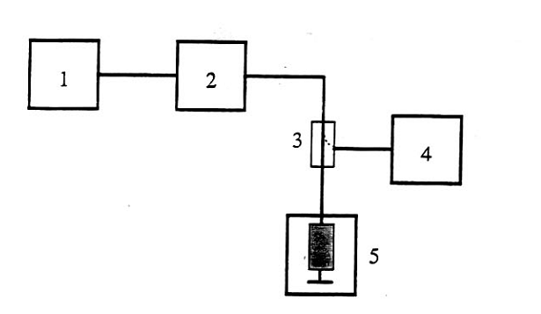
1. Bộ tạo tín hiệu chuẩn TV | 4. Máy đo tần số
2. Máy phát hình | 5. Tải tương đương
3. Bộ trích RF
Hình 1
3.4.1.2. Tiến hành đo
Đưa tín hiệu video mức đen vào máy phát hình (có thể không cần tín hiệu video).
Cắt dao động tiếng ở máy phát hình.
Đọc giá trị tần số trên máy đo tần số. Phép đo được tiến hành trong một tháng với số lần đo (n) không ít hơn 5.
3.4.1.3. Tính toán kết quả
a) Xác định độ sai lệch tần số (Δ f_{H}) theo công thức sau:
Δ f_{H} = f_{TB} - f_{CT}
trong đó:
+ f_{CT} - Tần số công tác của máy phát;
+ f_{TB} - Giá trị trung bình của các tần số đo được tại các thời điểm và được tính:
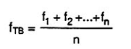
b) Xác định độ ổn định tần số (S) theo công thức sau :
S = 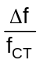
trong đó :
+ f_{CT} - Tần số công tác của máy phát
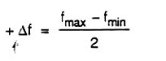
(f_{max} là tần số lớn nhất và f_{min} là tần số nhỏ nhất của các tần số đo được)
3.4.2. Đo khoảng cách từ tần số sóng mang hình tới tần số sóng mang tiếng
3.4.2.1 Sơ đồ đo được mắc như hình 2
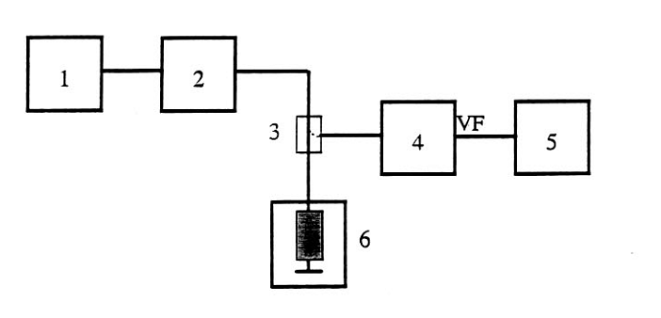
1. Bộ tạo tín hiệu chuẩn video | 4. Bộ giải điều chế TV
2. Máy phát hình | 5. Máy đo tần số
3. Bộ trích RF | 6. Tải tương đương
Hình 2
3.4.2.2 Tiến hành đo
Đưa tín hiệu video mức đen vào máy phát hình (có thể không cần tín hiệu video).
Trên bộ giải điều chế TV chế độ bẫy tiếng để ở vị trí tắt.
Khoảng cách từ tần số sóng mang hình tới tần số sóng mang tiếng được đọc trực tiếp trên máy đo tần số.
3.4.3. Đo mức điều chế
3.4.3.1. Sơ đồ được mắc như hình 3.
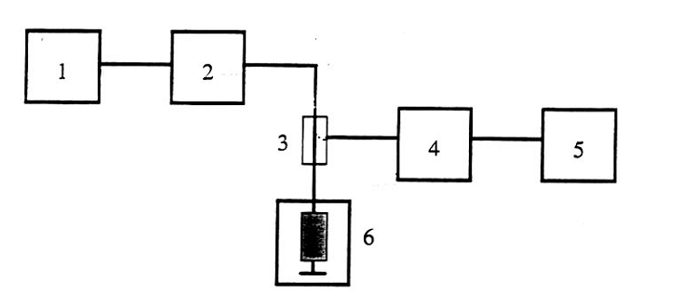
1. Bộ tạo tín hiệu chuẩn video | 4. Bộ giải điều chế TV
2. Máy phát hình | 5. Máy đo tần số
3. Bộ trích RF | 6. Tải tương đương
Hình 3
3.4.3.2. Tiến hành đo
Đưa tín hiệu có dạng như hình 4 vào máy phát hình.
Trên bộ giải điều chế TV chế độ “xung chuẩn 0” ở vị trí mở.
Điều chỉnh mức tín hiệu điều chế, để nhận được tín hiệu trên máy đo mức điều chế như hình 4.
3.4.3.3. Tính toán kết quả
a) Xác định độ sâu điếu chế (m), tính bằng phần trăm, theo công thức sau:
m = 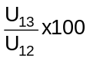 | 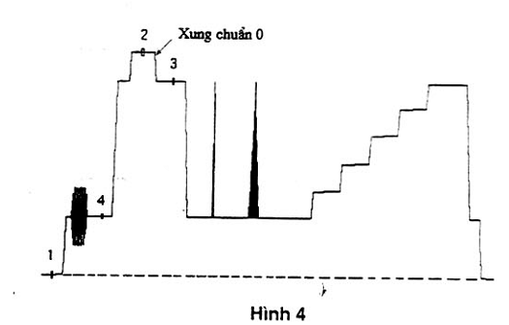
trong đó:
U₁₂ - Biên độ xung chuẩn 0
U₁₃ - Biên độ tín hiệu điều chế
b) Xác định mức xung đồng bộ: Mức xung đồng bộ là U₁₄ (hình 4)
3.4.4. Đo công suất và tỷ lệ công suất hình/ tiếng
3.4.4.1. Sơ đồ đo được mắc như hình 5
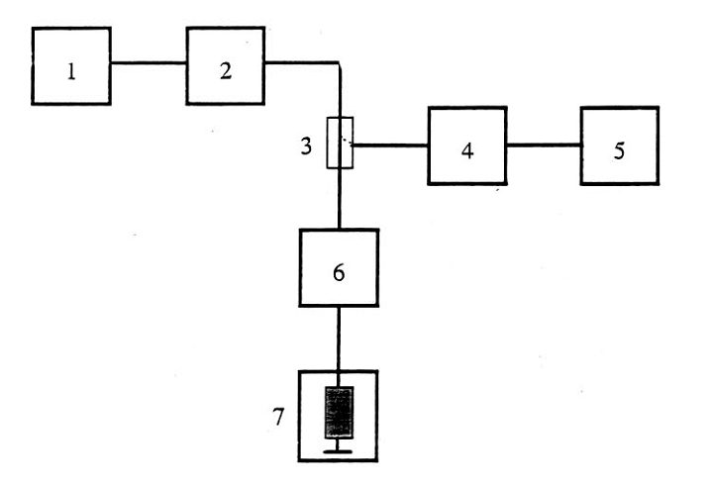
1. Bộ tạo tín hiệu chuẩn video | 5. Máy hiện sóng
2. Máy phát hình | 6. Đồng hồ đo công suất
3. Bộ trích RF | 7. Tải tương đương
4. Bộ giải điều chế TV
Hình 5
3.4.3.2. Tiến hành đo
Đưa tín hiệu mức đen vào máy phát hình, kiểm tra dạng tín hiệu ra trên máy hiện sóng.
Cắt công suất tiếng ở máy phát. Đọc giá trị công suất mức đen (P_{B}) trên đồng hồ đo công suất.
3.4.3.3. Tính toán kết quả
a) Xác định công suất danh định (P_{dđ}) của máy phát:
P_{dđ} = 1,67 X P_{B}
b) Xác định tỷ lệ công suất hình/ tiếng trực tiếp trên bộ giải điều chế TV hoặc bằng máy phân tích phổ.
3.4.5. Đo méo xung 250 kHz (Méo trong khoảng thời gian ngắn)
3.4.5.1 Sơ đồ đo được mắc như hình 6
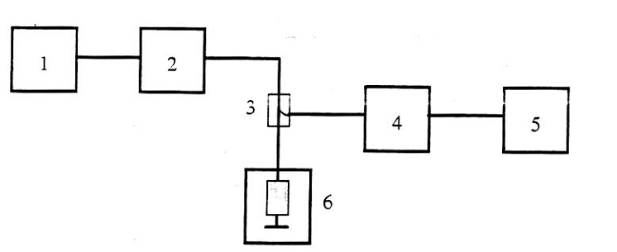
1. Bộ tạo tín hiệu chuẩn TV | 4. Bộ giải điều chế TV
2. Máy phát hình | 5. Máy hiện sóng
3. Bộ trích RF | 6. Tải tương đương
Hình 6
3.4.5.2. Tiến hành đo
Đưa tín hiệu xung vuông 250 kHz, độ trễ sườn xung 100 ns như hình 7 vào máy phát hình. Kiểm tra dạng tín hiệu ra trên máy hiện sóng.
Máy hiện sóng để ở thang đo: 50 mV/vạch chia, 2 /vạch chia.
Điều chỉnh để sườn xung nằm ở trung tâm màn hình máy hiện sóng, dạng tín hiệu như hình 8.
3.4.5.3. Tính toán kết quả
a) Xác định biên độ ΔB như hình 8.
b) Xác định độ méo xung 250 kHz (SD), tính bằng phần trăm, theo công thức sau:
SD = 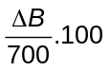
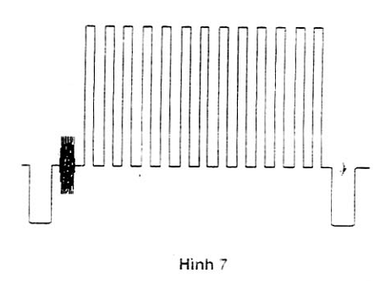
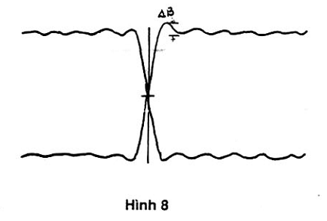
3.4.6. Đo độ lệch đỉnh xung vuông
3.4.6.1. Sơ đồ đo được mắc như hình 6
3.4.6.2. Tiến hành đo
Đưa tín hiệu xung vuông 15 kHz (hình 9) hoặc tín hiệu xung vuông 50 kHz (trễ sườn xung 2T) vào máy phát hình.
Máy hiện sóng để ở thang đo: 0,1 V/vạch chia, 10 ms/vạch chia đối với phép đo xung vuông 50 Hz và 0,1 V/vạch chia, 5 /vạch chia đối với phép đo xung vuông 15 kHz.
Kiểm tra dạng tín hiệu trên máy hiện sóng như hình 10 (10a - Đối với xung vuông 50 Hz; 10b - Đối với xung 15 kHz).
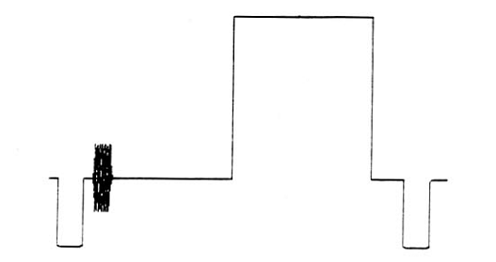
Hình 9
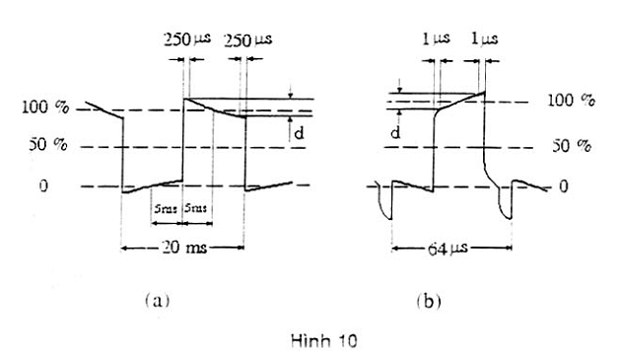
3.4.6.3. Tính toán kết quả
Xác định độ lệch đỉnh xung vuông (T), tính bằng phần trăm, theo công thức sau:
T = 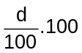
trong đó:
d - Biên độ (tính theo mV) của độ lệch đỉnh xung được xác định như hình 10.
3.4.7. Đo méo phi tuyến tín hiệu chói
3.4.7.1. Sơ đồ đo được mắc như hình 6.
3.4.7.2. Tiến hành đo
Đưa tín hiệu năm bậc thang (hình 11a) hoặc tín hiệu 10 bậc thang vào máy phát hình.
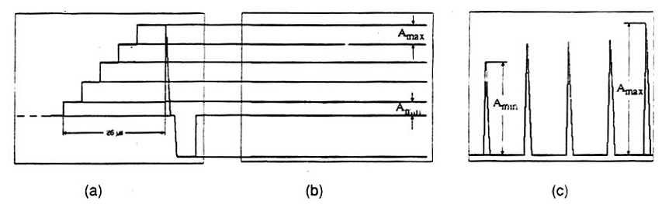
Hình 11
Máy hiện sóng để ở thang đo : 5 /vạch chia, 0,1 V/vạch chia và nhận được một dòng tín hiệu bậc thang trên màn hình.
Với chế độ không đồng bộ hoặc chế độ vi phân, tín hiệu xuất hiện trên màn hình máy hiện sóng như hình 11b và 11c.
3.4.7.3. Tính toán kết quả
a) Xác định giá trị bậc thang cực đại A_{max}, và giá trị bậc thang cực tiểu A_{min} (Hình 11b hoặc 11c).
b) Xác định méo phi tuyến tín hiệu chói (K), tính bằng phần trăm, theo công thức sau:
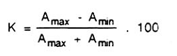
3.4.8. Đo méo khuyếch đại vi sai
3.4.8.1. Sơ đồ đo được mắc như hình 6.
3.4.8.2. Tiến hành đo
Đưa tín hiệu năm bậc thang lồng tải màu (hình 12) hoặc tín hiệu 10 bậc thang lồng tải màu vào máy phát hình.
Máy hiện sóng để ở thang đo: 10 /vạch chia, 0,1 V/vạch chia để nhận được một dòng tín hiệu trên màn hình.
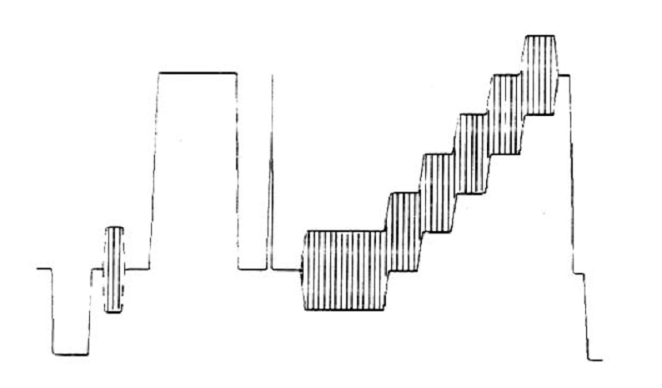
Hình 12
Sau khi qua bộ lọc thông dải 4,43 MHz. tín hiệu bậc thang lồng tải màu có dạng như hình 13.
3.4.8.3. Tính toán kết quả
a) Xác định biên độ lớn nhất A_{max} và nhỏ nhất A_{min}
A_{o}, A₁,…...A₅ - biên độ tải màu lồng lên các bậc thang tương ứng.
Từ đó xác định biên độ lớn nhất A_{max} và biên độ nhỏ nhất A_{min}.
b) Xác định méo khuyếch đại vi sai (DG), tính bằng phần trăm, theo công thức sau:
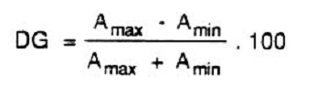
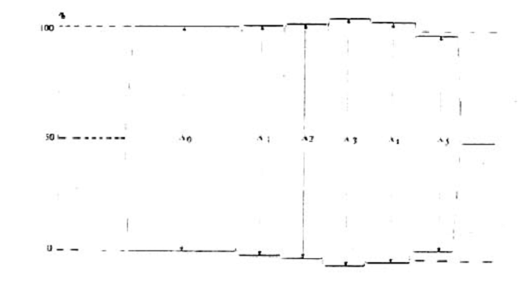
Hình 13
3.4.9. Đo méo pha vi sai
3.4.9.1. Sơ đồ đo được mắc như hình 14.
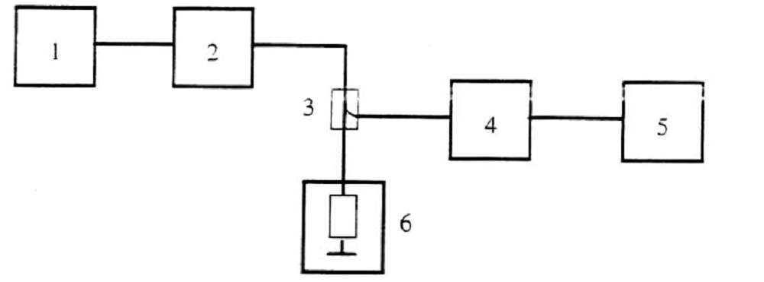
1. Bộ tạo tín hiệu chuẩn TV | 4. Bộ giải điều chế TV
2. Máy phát hình | 5. Máy đo méo pha vi sai
3. Bộ trích RF | 6. Tải tương đương
Hình 14
3.4.9.2. Tiến hành đo
Đưa tín hiệu năm bậc thang lồng tải màu (hình 12) hoặc tín hiệu 10 bậc thang lồng tải màu vào máy phát hình.
Tín hiệu cần đo được cho qua bộ lọc thông cao sau đó cho qua bộ so pha hoặc trực tiếp tới Vectorscope. Méo pha vi sai được xác định bằng giá trị đỉnh - đỉnh của sự thay đổi pha của các tải màu lồng trên các bậc thang so với pha của burst màu.
a) Đo bằng Vectorscope (Chỉ thị kết quả như hình 15)
Chuẩn Vectorscope để có tia sáng mảnh nhất. Đọc kết quả trực tiếp trên Vectorscope (Hình 15).
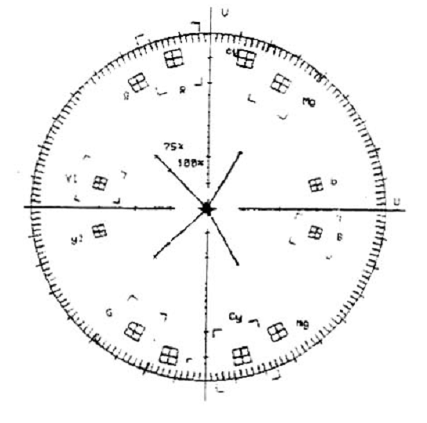
Hình 15
b) Đo bằng một số thiết bị khác (Chỉ thị kết quả như hình 16 của thiết bị đo VM700T)
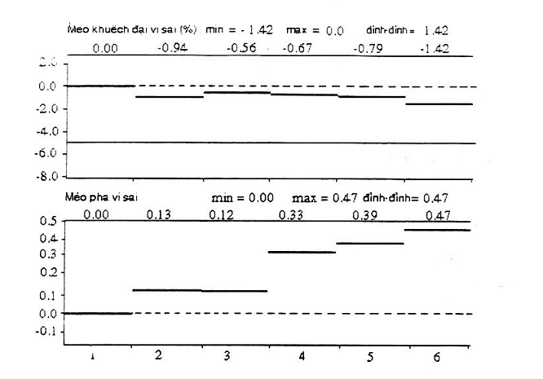
Hình 16
3.4.10. Đo độ lệch biên độ và trễ tín hiệu màu so với tín hiệu chói
3.4.10.1. Sơ đồ đo được mắc như hình 6.
3.4.10.2. Tiến hành đo
Đưa tín hiệu Sin²20T và xung vuông (Hình 17) vào máy phát hình.
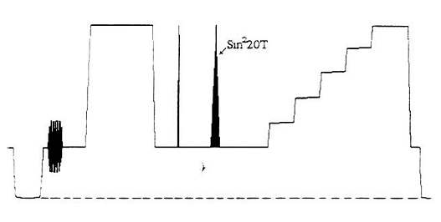
Hình 17
3.4.10.3. Tính toán kết quả
a) Trường hợp chỉ có sai lệch về biên độ
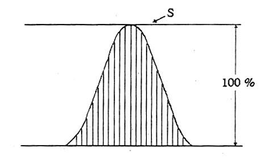
Hình 18
+ Hình 18 : Tín hiệu Sin²20T chuẩn - không có sai lệch về biên độ và trễ
+ S - Biên độ xung vuông
+ Tín hiệu Sin²20T như hình 19-a là trường hợp chỉ có sai lệch về biên độ giữa tín hiệu chói và tín hiệu màu. Hình 19-b Phổ tần số của tín hiệu Sin²20T tương ứng trong trường hợp này.
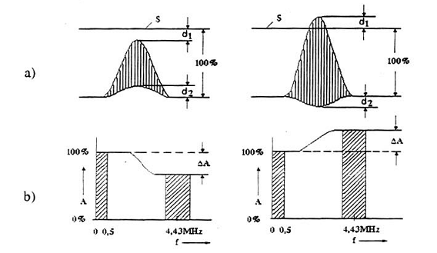
Hình 19
+ Trong trường hợp này d₁ = d₂ = d do vậy độ lệch biên độ giữa tín hiệu màu và tín hiệu chói (ΔA), tính bằng phần trăm, theo công thức sau:
ΔA = 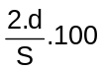
trong đó
d₁ – độ lệch biên độ so với đỉnh;
d₂ – độ lệch biên độ so với đáy.
b) Trường hợp chỉ có sai lệch về trễ thời gian
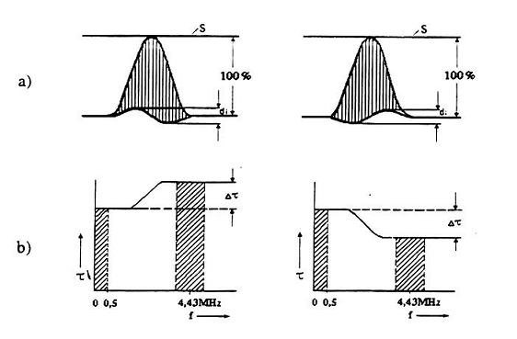
Hình 20
+ Tín hiệu Sin²20T như hình 20-a là trường hợp chỉ có sai lệch về trễ thời gian giữa tín hiệu chói và tín hiệu màu. Hình 20-b Phổ tần số của tín hiệu Sin²20T tuơng ứng trong trường hợp này.
+ Độ trễ giữa tín hiệu màu và tín hiệu chói (Δτ , tính bằng nanô giây, theo công thức sau:
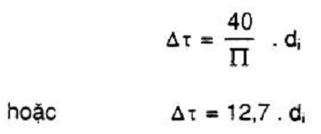
trong đó:
d_{i} - sai lệch biên độ phần đáy được xác định theo hình 20.
c) Trường hợp có cả sai lệch về biên độ và trễ thời gian
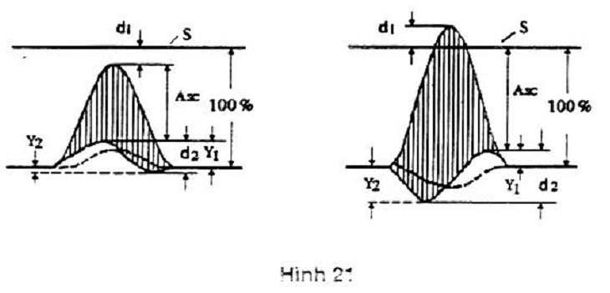
+ Méo không đối xứng (N), tính bằng phần trăm, của xung Sin²20T do sự khác nhau giữa d₁ và d₂ được tính theo công thức sau:
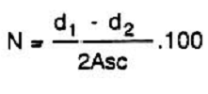
trong đó:
Asc - biên độ giữa đỉnh phía trên và đỉnh phía dưới của xung;
d₁ - sai lệch biên độ so với đỉnh;
d₂ - sai lệch biên độ so với đáy.
+ Sai lệch biên độ (ΔA) , tính bằng phần trăm, và độ trễ (Δτ), tính bằng nanô giây, giữa tín hiệu chói và tín hiệu màu được tính theo công thức sau:
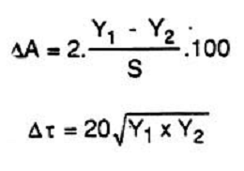
trong đó:
Y₁ - sai lệch biên độ phần trên so với đáy;
Y₂ - sai lệch biên độ phần dưới so với đáy.
3.4.11. Đo xuyên điều chế Chói/Màu
3.4.11.1. Sơ đồ đo được mắc như hình 6
3.4.11.2. Tiến hành đo
Đưa tín hiệu dòng 331 (Hình 22a) vào máy phát hình.
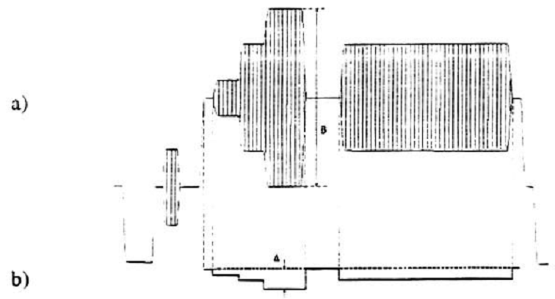
Hình 22
Tín hiệu ra được cho qua bộ lọc thông dải thấp chỉ nhận được thành phần tín hiệu chói (Hình 22b)
3.4.11.3 Tính toán kết quả
a) Xác định Δ và B (Hình 22).
b) Xác định xuyên điều chế Chói/Màu (C/L), tính bằng phần trăm, theo công thức sau:
C/L = .100
trong đó:
Δ - Sai lệch biên độ của tín hiệu chói;
B - Biên độ tín hiệu màu.
3.4.12. Sai lệch biên độ và méo xung 2T
3.4.12.1. Sơ đồ đo được mắc như hình 6
3.4.12.2. Tiến hành đo
Đưa tín hiệu Sin²2T và xung vuông dòng 17 (Hình 23) vào máy phát hình.
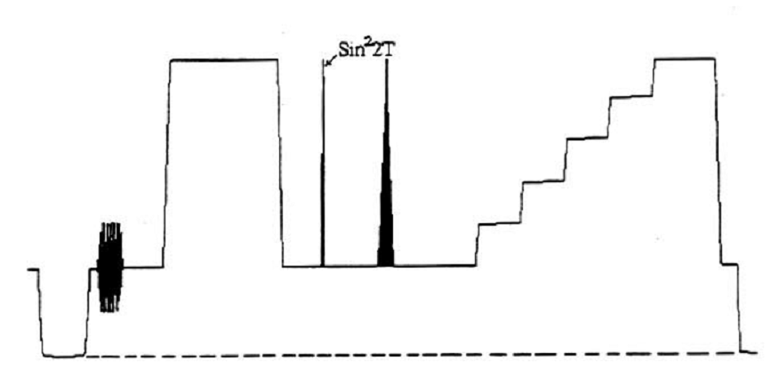
Hình 23
Điều chỉnh độ khuyếch đại của máy hiện sóng sao cho đỉnh xung vuông ở mức 100%.
Xác định d, A (như hình 24) theo phần trăm của tín hiệu ảnh (Tín hiệu xung vuông B).
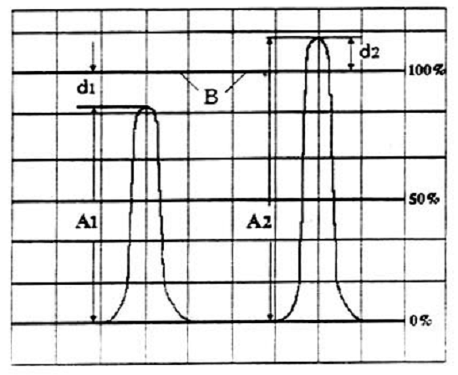
Hình 24
3.4.12.3. Tính toán kết quả
a) Xác định sai lệch biên độ xung 2T (K_{2T/B}), tính bằng phần trăm, theo công thức sau:
+ Trường hợp A₁ < 100 %
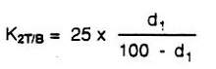
+ Trường hợp A₂ > 100 %
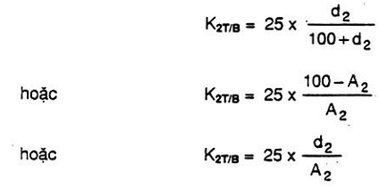
trong đó:
d₂ - Sai lệch biên độ so với đỉnh;
A₂ - Biên độ xung 2T.
b) Xác định méo xung 2T:
Xác định t, d_{m} như hình 25.
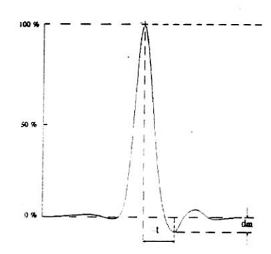
Hình 25
Méo xung 2T được tính theo công thức sau:
K_{2T} = 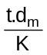
trong đó:
t - Khoảng thời gian từ điểm giữa xung sin²20T tới điểm cần đo;
d_{m} - Giá trị lớn nhất của biên độ dao động trên hoặc dưới, trước hoặc sau;
K - Giá trị hàm trong thời gian tại điểm đo ( K = 800 ns)
3.4.13. Đo trễ nhóm Video
3.4.13.1. Sơ đồ đo được mắc như hình 26
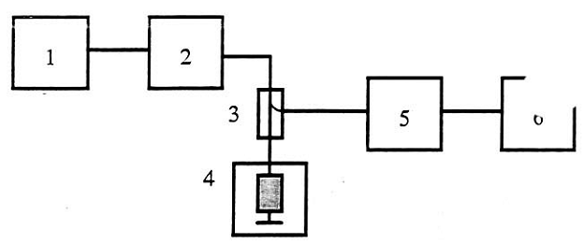
1. Bộ tạo tín hiệu chuẩn | 4. Tải tương đương
2. Máy phát | 5. Bộ giải điều chế TV
3. Bộ trích RF | 6. Máy đo trễ nhóm
Hình 26
3.4.13.2. Tiến hành đo
Đưa tín hiệu 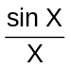 (hình 28) hoặc tín hiệu dao động quét được gài lên mức xám của tín hiệu video hoặc tín hiệu như hình 27 vào máy phát hình.
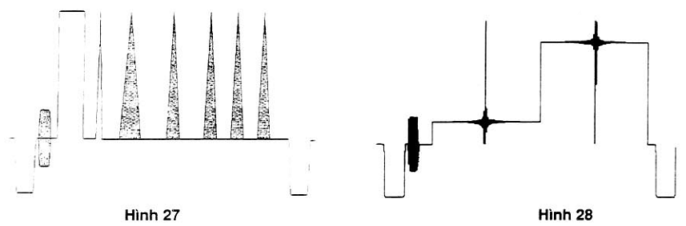
Hình 29 bao gồm các tín hiệu Sin²20T và Sin²20T được lồng các tần số dao động quét từ 0,5 MHz ÷ 5,8 MHz.
Giá trị trễ nhóm được đọc trực tiếp trên máy đo trễ nhóm.
3.4.14. Đo tỷ số S/N
3.4.14.1. Sơ đồ đo được mắc như hình 29
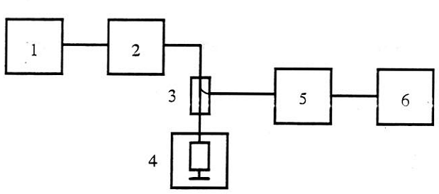
1. Bộ tạo tín hiệu chuẩn | 4. Tải tương đương
2. Máy phát | 5. Bộ giải điều chế TV
3. Bộ trích RF | 6. Máy đo nhiễu video
Hình 29
3.4.14.2. Tiến hành đo
Đưa tín hiệu mức đen vào máy phát hình (hình 30).
Xác định biên độ nhiễu (N).
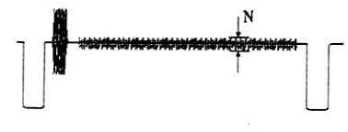
Hình 30
3.4.14.3. Tính toán kết quả
Tỷ số tín hiệu trên tạp (S/N), tính bằng dexibel, theo công thức sau
S/N = 20 lg 
trong đó:
S - Biên độ của mức chói 700 mV;
N - Biên độ tạp.
Tỷ số tín hiệu trên tạp (S/N): Biên độ tạp lấy giá trị đỉnh – đỉnh và được đo trong toàn dải video (0 – 5 MHz).
Tỷ số tín hiệu trên tạp S/N_{(LW)}: Biên độ tạp lấy giá trị trung bình (r.m.s) được đo với các tạp ngẫu nhiên trong dải từ 10 kHz đến 5 MHz và có thêm bộ lọc hàm trọng (qua bộ lọc thông thấp 5MHz, bộ lọc thông cao 10 kHz và bộ lọc hàm trọng).
Tỷ số tín hiệu trên tạp S/N_{(cw)} : Biên độ tạp lấy giá trị trung bình (r.m.s) được đo trong dải tần số tín hiệu màu và có thêm bộ lọc hàm trọng.
3.4.15 Đo đáp tuyến biên độ tần số video
3.4.15.1. Sơ đồ đo được mắc như hình 6
3.4.15.2. Tiến hành đo
Đưa tín hiệu sáu nhóm tần số - dòng 18 (Hình 31) hoặc tín hiệu 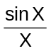 (hình 28), hoặc tín hiệu quét trong dải 0 ÷ 6 MHz vào máy phát.
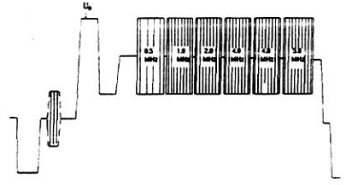
Hình 31
Xác định biên độ đỉnh đỉnh của các nhóm tần số (U_{f}).
Xác định biên độ xung vuông (U_{o}).
3.4.15.3. Tính toán kết quả
Đáp tuyến tần số tín hiệu Video U_{(f)} được tính theo công thức sau:
+ Theo phần trăm: U_{(f)} = 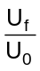 .100
+ Theo dexibel: U_{(f)} = 20.lg
3.4.16 Đo độ di tần tiếng danh định
3.4.16.1. Sơ đồ đo được mắc như hình 32
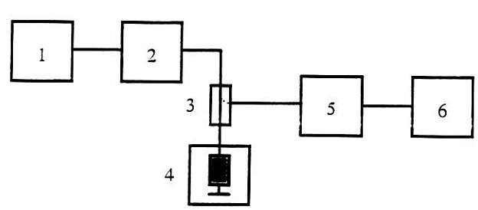
1. Bộ tạo tín hiệu âm tần | 4. Tải tương đương
2. Máy phát | 5. Máy đo độ di tần tiếng
3. Bộ trích RF | 6. Máy hiện sóng
Hình 32
3.4.16.2. Tiến hành đo
Đưa tín hiệu hình sin 1 000 Hz vào máy phát với mức nhỏ hơn danh định. Sau đó tăng dần tín hiệu vào cho đủ mức (775 mV).
Độ di tần tiếng được đọc trực tiếp trên máy đo.
3.4.17 Đo méo phi tuyến âm tần
3.4.17.1. Sơ đồ đo được mắc như hình 33
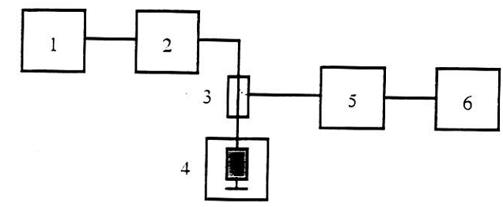
1. Bộ tạo tín hiệu âm tần | 4. Tải tương đương
2. Máy phát | 5. Bộ giải điều chế TV
3. Bộ trích RF | 6. Máy đo méo âm tần
Hình 33
3.4.17.2. Tiến hành đo
Đưa tín hiệu vào với từng tần số trong dải từ 30 đến 15 000 Hz với mức di tần danh định (có thể lấy các tần số: 30, 125, 400, 1 000. 4 000, 10 000, 15 000 Hz).
Chọn thang đo thích hợp trên máy đo méo, kết quả đọc trực tiếp trên máy đo.
3.4.18. Đo đáp tuyến biên độ tần số âm tần
3.4.18.1. Sơ đồ đo được mắc như hình 34
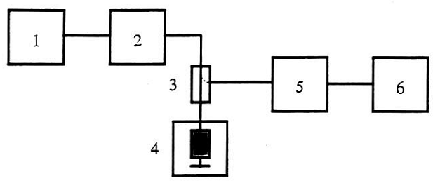
1. Bộ tạo tín hiệu âm tần | 4. Tải tương đương
2. Máy phát | 5. Bộ giải điều chế TV
3. Bộ trích RF | 6. Máy đo mức âm tần
Hình 34
3.4.18.2. Tiến hành đo
Đưa tin hiệu 1 000 Hz vào máy phát điều chỉnh mức âm tần vào sao cho độ di tần là 30 kHz. Xác định biên độ tín hiệu tại tần số 1 000 Hz (U₀)
Giữ nguyên biên độ tín hiệu vào thay đổi tần số trong dải tần 30 - 15 000 Hz (Có thể lấy các tần số 30, 125, 1 000, 4 000, 10 000, 15 000 Hz). Tại mỗi tần số xác định biên độ tín hiệu tương ứng (U_{f}).
3.4.18.3. Tính toán kết quả
Đáp tuyến biên độ tần số âm tần U_{(f)}, tính bằng dexibel, theo công thức sau:
U_{(f)} = 20lg 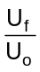
3.4.19. Đo tỷ số tín hiệu trên tạp (S/N) âm tần
3.4.19.1. Sơ đồ đo được mắc như hình 34.
3.4.19.2. Tiến hành đo
Đưa tín hiệu 1 000 Hz với mức điện áp danh định vào máy phát (máy phát có độ di tần danh định - 50 kHz)
Xác định biên độ tín hiệu âm tần ra (Us)
Cắt tín hiệu vào, đấu điện trở 600 Ω có bọc kim vào đầu vào đường tiếng. Xác định biên độ nhiễu (U_{N})
3.4.19.3. Tính toán kết quả
Tỷ số tín hiệu trên tạp âm tần (S/N), tính bằng dexibel, theo công thức sau:
S/N = 20 lg 

